附件5

职位选择环节操作指南

一、推荐浏览器
推荐IE9及以上版本、Mozilla Firefox、Google Chrome。

二、操作说明
该环节只针对报考综合职位组职位且入围职位选择环节的考生。进入该环节的考生须在规定时间内登录人事考评报名系统选择具体职位，具体步骤如下：
（一）进入“我的考试”页面
登录考生报名系统，点击“我的考试”，找到自己本次报考的考试，点击“进入”。如下图（时间仅为示例）：
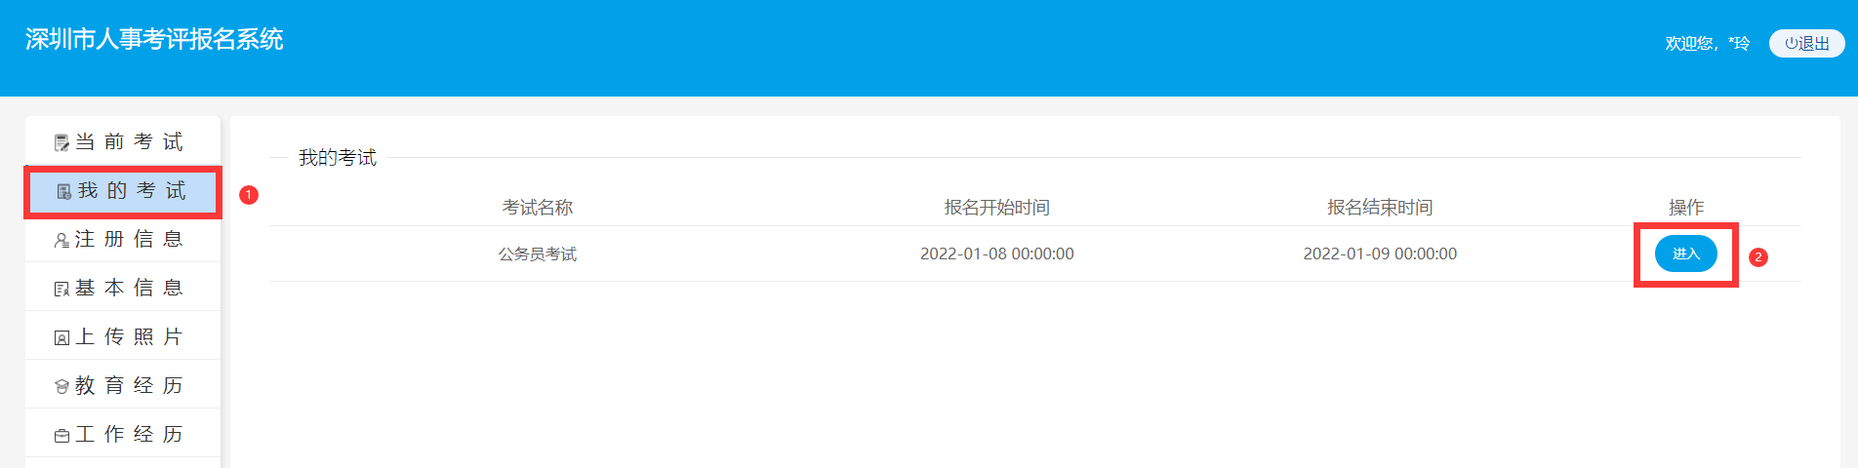
（二）进入“选择职位”页面
入围职位选择环节的考生，点击“选择职位”后的“进入”按钮。如下图（时间仅为示例）：
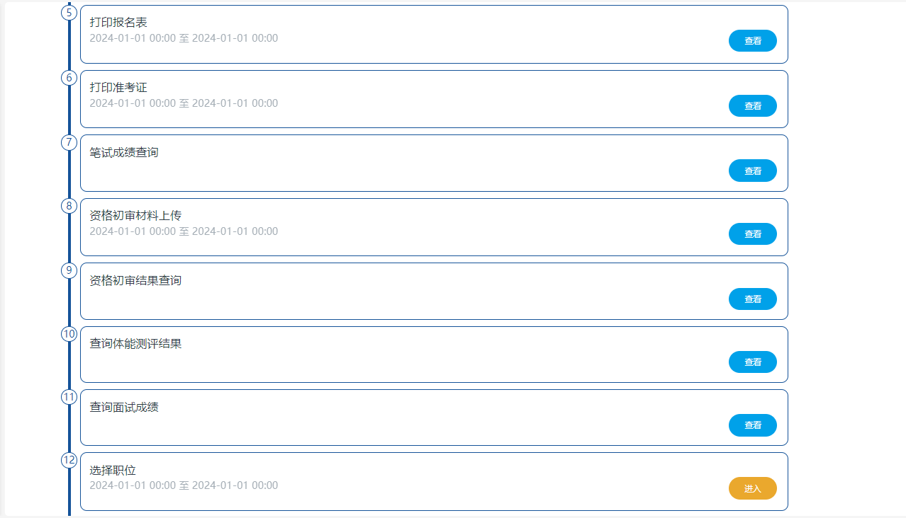
（三）选择具体职位
点击“选择具体职位”按钮，依次选取自己所报职位组下的具体职位，职位按考生选择的先后顺序排序。具体职位选择完成后，考生也可通过“上移”和“下移”按钮对排序进行调整。在确认选取无误后方可提交，提交后不可修改。考生未选的职位，视为考生放弃该职位；未在规定时间选择任何职位的，视为放弃录用资格；因职位选择不合理而落选，由考生本人承担责任。注意点如下几图所示（时间仅为示例）：

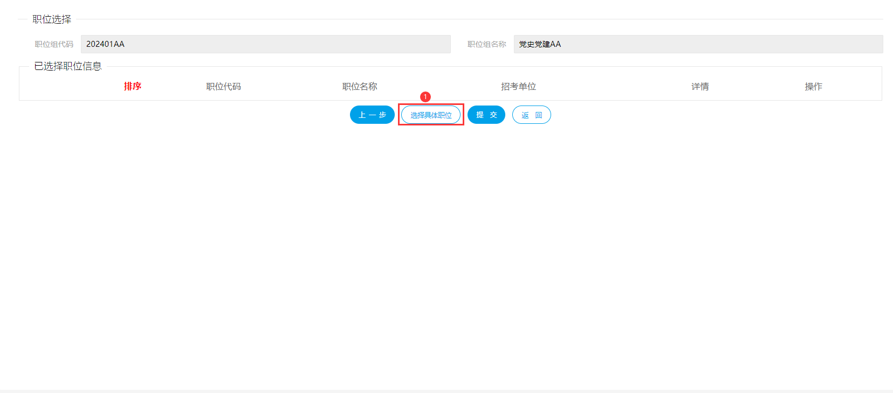
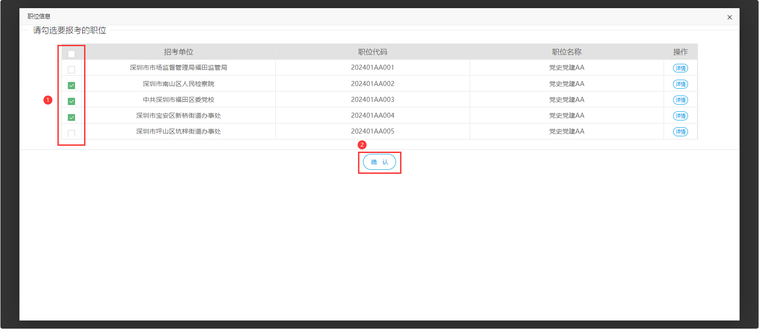
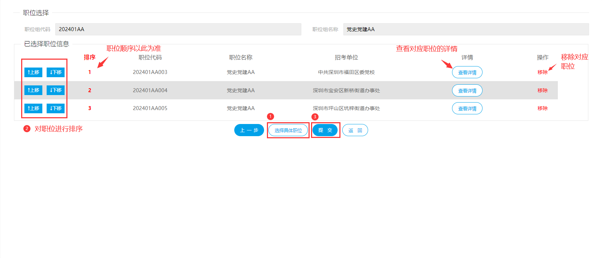
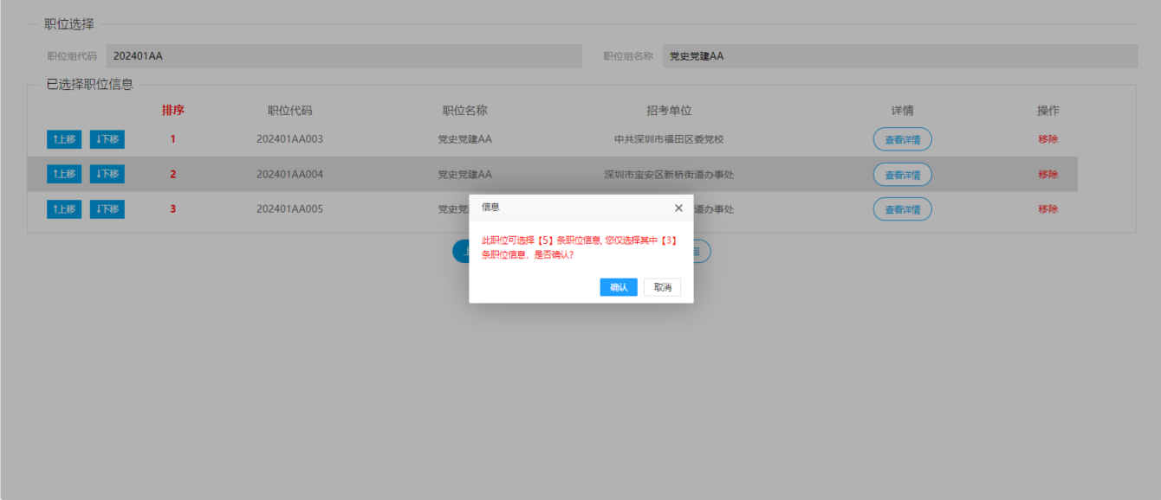
（四）查询职位选择结果
职位选择阶段结束后，系统按照“分数优先、遵循志愿”的原则确定具体职位并适时发布，考生可登录报名系统查询。如下图（时间仅为示例）：
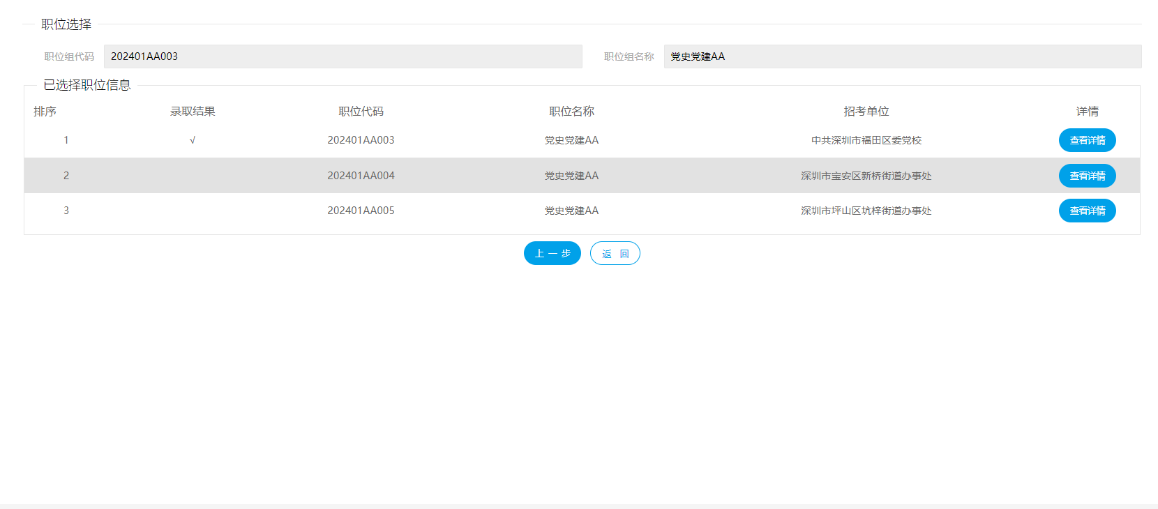

三、技术咨询电话
0755-88123667，受理时间：3月22日至3月25日（9:00-12:00、14:30-17:30）。

